MORFOLOGIA DO SISTEMA OCULAR DOS ANIMAIS DOMÉSTICOS
(MORPHOLOGY OF OCULAR SYSTEM OF DOMESTIC ANIMALS)

RESUMO
Este trabalho teve como objetivo realizar uma revisão de literatura sobre as estruturas que compõem o sistema ocular. O bulbo ocular é um órgão especializado cuja função primária consiste em captar e focalizar a luz sobre a retina fotossensível. É formado por três túnicas dispostas concentricamente: a camada externa ou túnica fibrosa, que consiste em esclera e córnea; a camada média ou túnica vascular, constituída pela coróide, pelo corpo ciliar e pela íris; e a camada interna ou túnica nervosa, que é formada pela retina. Além desses envoltórios, há o cristalino ou lente e as estruturas que protegem e movem o bulbo do olho, que são as fáscias orbitárias, os músculos oculares, as pálpebras, a conjuntiva e o aparelho lacrimal. Cada componente pode ser acometido por afecções diversas, as quais o médico veterinário deve estar apto a intervir, a fim de preservar esse importante órgão do sentido.

PALAVRAS-CHAVE: Bulbo ocular. Oftalmologia veterinária. Visão.

SUMMARY

This study aimed to conduct a literature review on the structures that compose the visual system. The eyeball is a specialized organ which primary function is to capture and focus light onto the photosensitive retina. It comprises three concentrically arranged coats: an outer coat or fibrous layer, containing the sclera and cornea, a middle coat or vascular layer, comprising the choroid, ciliary body and iris, and the inner coat or nervous layer, which is formed by the retina. In addition to these covers, there are the lens and the structures that protect and move the eyeball, such as the orbital fascia, ocular muscles, eyelids, conjunctiva and lacrimal apparatus. Each component can be affected by various diseases, which the veterinarian should be able to intervene in order to preserve this important sense organ.

KEYWORDS: Eyeball. Veterinary Ophthalmology. Vision.

INTRODUÇÃO

Existem muitos registros que abordam a origem da oftalmologia veterinária e em todos os períodos da história do mundo o homem demonstrou preocupação em relação à visão. Em cada fase de desenvolvimento da ciência, cada qual com peculiar envolvimento religioso na sua interpretação, o estudo do nobre órgão da visão teve grande importância científica (TRAMONTIN, 2010).
O sistema visual é a modalidade sensorial que o animal deve se arriscar menos a perder, é um sistema sensorial envolvido comumente em várias doenças clínicas (CUNNINGHAM, 2004). Nos últimos 300 anos, novas descobertas e publicações de estudos permitiram o aperfeiçoamento do exame do olho e trouxeram grandes avanços para a especialidade (TRAMONTIN, 2010).
A doença ocular mostra-se relevante àqueles que se interessam por oftalmologia veterinária, pois o exame do olho é a observação direta de sua afecção grosseira, mesmo que o oftalmoscópio seja um microscópio com baixa capacidade de aumento das estruturas que compõem o sistema visual (SLATTER, 2005). Isso é de grande relevância, visto que, segundo Lovato et al. (2005), muitas afecções do bulbo ocular podem levar à perda irreversível da função visual e ao comprometimento da estética.
Como o olho pode ser visualizado até o nível da câmara posterior, a órbita se encontra parcialmente exposta e um exame oftálmico completo pode ajudar no estabelecimento de um diagnóstico rápido e acurado para muitas doenças oftálmicas e sistêmicas (GELATT, 2003). No entanto, Lovato et al. (2005) alertam para a importância dos cuidados primários de atenção à saúde que podem auxiliar ao oftalmologista na identificação de doenças em estágios ainda iniciais, facilitando a intervenção precoce com medidas terapêuticas para recuperar o olho.
De acordo com Tramontin (2010), o avanço da tecnologia propicia cada vez mais o avanço de técnicas e descobertas na medicina, portanto, espera-se o desenvolvimento ainda maior da oftalmologia com o passar dos anos.
Este trabalho teve como objetivo realizar uma revisão de literatura sobre a morfologia das estruturas que compõem o sistema visual.

REVISÃO DE LITERATURA
Olho
O sistema visual capta luz e a foca sobre os fotorreceptores, transdutores que convertem a luz em impulsos elétricos para a passagem pelo córtex visual, no qual a sensação da visão ocorre. Mecanismos homeostáticos e anatômicos, que refinam e protegem o sistema, variam entre as espécies, dependendo das suas necessidades funcionais (SLATTER, 2005).
A informação elétrica gerada pela exposição de fotorreceptores à luz sofre processo neural inicial dentro da retina. Esta informação finalmente deixa o olho pelo nervo óptico, em cujas fibras estão os axônios das células ganglionares da retina. A maioria dos axônios do nervo óptico faz sinapse no tálamo, e a partir daí a informação visual caminha para o córtex visual primário no lobo occipital do cérebro para percepção consciente (FRANDSON et al., 2005).
Os olhos são órgãos complexos que são basicamente uma extensão do cérebro. Eles evoluíram de estruturas primitivas localizadas na superfície dos invertebrados, sensíveis a luz, e que em algumas espécies desenvolveram variações notáveis, proporcionando vantagens especiais nos vários nichos ecológicos (CUNNINGHAM, 2004).
O olho se desenvolve a partir do neuroectoderma do tubo neural, do mesoderma e do ectoderma superficial. O neuroectoderma origina a retina e o nervo óptico, o mesoderma forma as estruturas restantes, exceto a lente, as glândulas lacrimais e os epitélios do saco conjuntival e das pálpebras, que são derivados do ectoderma superficial (DYCE et al., 1997).
O olho é um órgão elaborado cuja função primária é colher e focalizar luzes sobre a retina fotossensível. Ele se encontra dentro de uma cavidade da cabeça em forma de cone, a órbita, que aloja o bulbo do olho e várias outras estruturas do tecido mole e os anexos oculares, como por exemplo, músculos e glândulas, que agem sobre o bulbo do olho funcional (FRANDSON et al., 2005). Com relação ao formato do olho, ele apresenta forma basicamente esférica devido à pressão gerada pelo humor aquoso e à falta de elasticidade da esclerótica e da córnea (CUNNINGHAM, 2004).
Segundo Dyce et al. (1997), a principal irrigação do olho é efetuada pela artéria oftálmica externa, um ramo derivado da artéria maxilar, que passa ventral à órbita, para irrigar estruturas mais rostrais à face. As artérias que se originam das artérias oftálmicas podem ser divididas em três grupos: as que irrigam o bulbo do olho, as que irrigam os músculos oculares e as que deixam a órbita para irrigar estruturas adjacentes.
A constituição do olho é formada por três túnicas dispostas concentricamente: a camada externa (túnica fibrosa), a camada média (túnica vascular) e a camada interna (túnica nervosa) (JUNQUEIRA & CARNEIRO, 2004).
A túnica fibrosa consiste em esclera e córnea, que se encontram no limbo, e é composta de tecido colágeno muito denso que, resistindo à pressão interna, confere forma e firmeza ao olho (DYCE et al., 1997).
A camada média (túnica vascular) é constituída pela coróide, pelo corpo ciliar e pela íris (JUNQUEIRA & CARNEIRO, 2004). Também é conhecida por úvea e se situa profundamente a esclera, à qual se fixa (DYCE et al., 1997).
A camada interna (túnica nervosa) ou retina é a camada mais interna e se comunica com o cérebro pelo nervo óptico. Além desses envoltórios, o olho apresenta o cristalino ou lente, uma estrutura biconvexa transparente que é mantida em posição graças a um ligamento circular, a zônula ciliar, que se insere sobre um espessamento da camada média, que o recobre em parte, a íris (JUNQUEIRA & CARNEIRO, 2004).
As estruturas que protegem e movem o bulbo do olho incluem as fáscias orbitárias, os músculos oculares, as pálpebras, a conjuntiva e o aparelho lacrimal; a maior parte destas estruturas está contida dentro da órbita (DYCE et al., 1997).

Órbita
O termo órbita se refere ao arcabouço ósseo do crânio que contém o olho ou o bulbo ocular e suas estruturas circundantes de tecido mole (BROOKS, 2005). Em animais domésticos existem dois padrões orbitais, em cães e gatos ela é incompleta e em equinos, bovinos, caprinos e suínos ela é completa (Figura 1). Ela separa o olho da cavidade craniana e os forames e fissuras em suas paredes determinam as vias dos vasos sanguíneos e nervos do cérebro ao olho (GELATT, 2003).
A órbita é formada pelos ossos frontal, lacrimal, esfenóide, zigomático, palatino e maxilar. Três processos ósseos, o processo zigomático do osso frontal, o processo frontal do osso zigomático e o processo zigomático do osso temporal, desempenham um papel na formação da parede óssea lateral da órbita (GETTY, 1986).
A localização das órbitas dentro do crânio determina o grau de visão binocular. Animais com órbitas posicionadas lateralmente, como os cavalos, têm uma habilidade reduzida para visão binocular e percepção de profundidade em relação a animais com olhos dispostos mais anteriormente, como cães e gatos (BROOKS, 2005).
Diferentemente da órbita humana, que é um cone ósseo completo, a porção ventral da órbita das espécies domésticas é limitada por tecidos moles, notavelmente os músculos pterigóides (FRANDSON et al., 2005). Segundo Brooks (2005), a área da órbita por trás do bulbo ocular é denominada retrobulbar. A área periorbitária indica a área ao redor da órbita, incluindo as pálpebras, tecidos moles e crânio.

Esclera
A esclera é a maior parte da túnica fibrosa do olho (SLATTER, 2005). Ela é branca, variavelmente cinza ou azul e encontra a córnea em uma região transicional chamada limbo. Os axônios do nervo óptico perfuram a esclera no pólo posterior do olho, a área cribriforme. A esclera flexível é o local de inserção dos músculos extraoculares do olho (FRANDSON et al., 2005).
Segundo Dyce et al. (1997), a esclera é perfurada por várias pequenas artérias ciliares e por veias verticosas maiores. É recoberta por uma membrana delgada, bainha do bulbo, que a separa da gordura retrobulbar, fornecendo uma cavidade onde o bulbo pode se movimentar.
A superfície externa da esclera se apresenta envolta por uma camada de tecido conjuntivo denso, a lâmina episcleral, à qual se prende por um sistema muito frouxo de finas fibras colágenas que correm dentro de um espaço chamado espaço de Tenon. Entre a esclera e a coróide encontra-se a lâmina supracoróidea, uma camada de tecido conjuntivo frouxo, rica em células que contém melanina, fibroblastos e fibras elásticas (JUNQUEIRA & CARNEIRO, 2004).

Limbo
O limbo é a zona de transição da córnea, que é transparente para a esclera. O colágeno da córnea, de homogêneo e transparente, transforma-se em fibroso e opaco. Nesta zona, altamente vascularizada, existem vasos sanguíneos que assumem papel importante nos processos inflamatórios da córnea (JUNQUEIRA & CARNEIRO, 2004).
De acordo com Brooks (2005), as células tronco límbicas são estimuladas para formar o epitélio corneano durante a ceratite ulcerativa. Células inflamatórias e vasos sanguíneos penetram na córnea pelo limbo.

Córnea
A córnea é a parte anterior transparente da túnica fibrosa e a camada refratária mais poderosa do olho. Sua transparência e curvatura regular são elementos essenciais para o foco da luz na retina (FRANDSON et al., 2005). Ela é avascular e sua nutrição se dá pelos vasos do limbo e do fluido da câmara anterior do olho (JUNQUEIRA & CARNEIRO, 2004).
Apesar da cuidadosa distribuição das suas fibras, a transparência da córnea não é somente um fenômeno estrutural, mas também fisiológico e depende do bombeamento contínuo de líquidos intersticiais, um processo localizado no epitélio posterior (DYCE et al., 1997). Segundo Turner (2010), o endotélio corneano possui bombas para remover fluido excedente da córnea, o que a deixa em um estado de relativa desidratação e também auxilia na manutenção da transparência. Se esta bomba falhar pode ocorrer um denso edema corneal, induzindo a uma coloração cinza-azulada à córnea e ao aumento de sua espessura.
Em um corte transversal da córnea distinguem-se cinco regiões: o filme lacrimal, o epitélio corneano, que é estratificado pavimentoso não queratinizado, e sua membrana basal; o estroma, que é composto por fibrócitos, ceratócitos, colágeno e substância fundamental; a membrana de Descemet, que é a membrana basal do endotélio; e o endotélio, que tem a espessura de uma célula e se localiza posteriormente à membrana de Descemet (Figura 2) (SLATTER, 2005).
A superfície da córnea é muito sensível devido à presença de terminações nervosas livres próximas ao epitélio anterior. Essas terminações emergem dos nervos ciliares longos, que são ramos do nervo oftálmico. Seus axônios formam o ramo aferente do reflexo corneal, que cerra as pálpebras quando a córnea é tocada (DYCE et al., 1997).

Coróide
A coróide fica na parte posterior da túnica vascular, ela é altamente vascularizada e possui múltiplas camadas. A camada mais profunda é o tapete, que é uma superfície de reflexão destinada a fazer saltar a luz que entra na retina e aumenta a visão com pouca luz (FRANDSON et al., 2005). De acordo com Dyce et al. (1997), a coróide reveste a esclera desde o nervo óptico até quase o limbo.
Entre os vasos da coróide, observa-se um tecido conjuntivo frouxo, rico em células, fibras colágenas e elásticas. É frequente a presença de células pigmentares contendo melanina, que dão a cor escura a essa camada (JUNQUEIRA & CARNEIRO, 2004). A rede de vasos da coróide é irrigada pelas artérias ciliares posteriores e drenada pelas veias verticosas (DYCE et al., 1997).
Na parte dorsal do fundo do olho, a coróide forma uma área levemente refletora, de coloração variada, conhecida como tapete lúcido. As células do tapete contêm bastonetes cristalinos dispostos de tal maneira que a luz incidindo neles, divide-se em seus componentes, resultando na iridescência característica (DYCE et al., 1997).

Corpo ciliar
O corpo ciliar é um espessamento circunferencial da túnica vascular e dá origem a muitos ligamentos suspensores finos que dão sustentação a lente. Ele está envolvido com a acomodação da lente e é responsável pela produção do humor aquoso no segmento anterior do bulbo do olho (FRANDSON et al., 2005).
Segundo Gelatt (2003), o corpo ciliar é dividido macroscopicamente em parte pregueada anterior, coroa da íris e parte plana posterior. A parte mais anterior e externa do corpo ciliar também forma a fenda ciliar. Tem forma de um anel em revelo com cristas se irradiando em direção à lente, no centro, e anteriormente o anel se continua com a íris (DYCE et al., 1997).
O corpo ciliar adulto é constituído por duas camadas de epitélio. A camada interna não pigmentada, localizada mais próxima do vítreo, e a camada externa pigmentada. A camada pigmentada é continua ao epitélio pigmentar da retina (SLATTER, 2005).
O revestimento do corpo ciliar é feito por uma camada epitelial bicelular e seu componente básico é o tecido conjuntivo, no interior do qual se encontra o músculo ciliar. Esse músculo é constituído por três feixes de fibras musculares lisas que se inserem de um lado da esclera e, do outro, em diferentes regiões do corpo ciliar. Um desses feixes tem a função de distender a coróide, enquanto o outro, quando contraído, relaxa a tensão do cristalino (JUNQUEIRA & CARNEIRO, 2004).

Íris
A íris é a porção mais anterior da túnica vascular e é a única parte desta que é visível no animal vivo. Ela consiste em um anel pigmentado de tecido, perfurado em seu centro pela pupila que controla a entrada de luz para o interior do olho (FRANDSON et al., 2005). De acordo com Brooks (2005), a pupila muda de tamanho com a variação na intensidade da luz ambiente, sendo constrita sob luz forte, e dilatada sob luz fraca, controlando a quantidade de luz que entra nos olhos.
Os músculos constritores, inervados por fibras parassimpáticas do nervo oculomotor, reduzem o tamanho da pupila quando se contraem, já a dilatação é conseguida pela atividade dos músculos dilatadores, inervados pelos nervos simpáticos (FRANDSON et al., 2005).
Segundo Dyce et al. (1997), a íris está suspensa entre a córnea e a lente. É um anel plano de tecido ligado em sua periferia à esclera pelo ligamento pectíneo e ao corpo ciliar. A íris divide o espaço entre a córnea e a lente em câmara anterior e posterior, respectivamente, que se comunicam pela pupila. Ambas são preenchidas pelo humor aquoso. O local onde a superfície anterior da íris encontra a túnica fibrosa é o ângulo iridocorneano. Lá o humor aquoso produzido pelo corpo ciliar é reabsorvido dentro da circulação venosa (Figura 3) (FRANDSON et al., 2005).
A face anterior da íris é revestida por epitélio pavimentoso simples, continuação do endotélio da córnea. Segue-se um tecido conjuntivo pouco vascularizado, com poucas fibras e grande quantidade de fibroblastos e células pigmentares, seguido de uma camada rica em vasos sanguíneos imersos em tecido conjuntivo frouxo. A superfície posterior é coberta pela mesma camada epitelial que recobre o corpo ciliar, sendo que nesta região a camada com melanina é mais rica deste pigmento (JUNQUEIRA & CARNEIRO, 2004).

Humor aquoso
O humor aquoso é um líquido transparente encontrado nas câmaras anterior e posterior do olho. Sua taxa de produção e absorção é suficientemente elevada para repor o volume total das câmaras, várias vezes ao dia (CUNNINGHAM, 2004). Nos animais sadios, a velocidade de produção é proporcional à de drenagem, mantendo uma pressão constante (DYCE et al., 1997).
A secreção do humor aquoso é realizada pelo processo ciliar do corpo ciliar. O material flui da câmara posterior para a anterior através da pupila, sendo absorvido pelo sistema venoso no ângulo entre a córnea e a íris (CUNNINGHAM, 2004). É pelo canal de Schlemm, canal de contorno irregular no estroma corneano, que o humor aquoso é drenado para o sistema venoso. Isso é possível devido à presença de um sistema de espaços em labirinto, os espaços de Fontana, que vão do endotélio da córnea ao canal de Schlemm (JUNQUEIRA & CARNEIRO, 2004).

Humor vítreo
As três túnicas do bulbo do olho circundam várias camadas preenchidas por líquido ou por material gelatinoso. Os 75% posteriores do bulbo são preenchidos por um gel acelular, o humor vítreo, e como consequência esta porção também é chamada de câmara vítrea (FRANDSON et al., 2005).
Ao contrário do humor aquoso, o humor vítreo não é continuamente reposto, seu volume, portanto, é constante (DYCE et al., 1997). Ele forma um dos meios refrativos do olho e fornece a pressão necessária para posicionar a retina adequadamente contra o epitélio pigmentado da retina (GELATT, 2003).
Segundo Dyce et al. (1997), no embrião a lente é nutrida pela artéria hialóide, um ramo da artéria central da retina que passa através do corpo vítreo. A artéria geralmente degenera após o nascimento e a lente então passa a ser nutrida por difusão.
Retina
A túnica interna ou nervosa do olho contém células receptoras fotossensíveis e é conhecida como retina. Constitui um prolongamento do encéfalo, ao qual permanece ligada pelo nervo óptico. A retina começa onde o nervo óptico penetra na coróide, com o formato de um cálice côncavo, reveste a coróide e termina na borda pupilar. Apenas dois terços posteriores da retina podem ser atingidos pela luz que entra na pupila (DYCE et al., 1997).
A retina é a estrutura mais complexa do olho, ela converte a energia luminosa em energia química para gerar o sinal elétrico que é conduzido até o cérebro. Ela é o tecido metabolicamente mais ativo do corpo (por unidade de peso), como indicado pelo consumo de oxigênio, e a circulação coroidal supre toda a retina periférica e as camadas retinianas nas proximidades do disco óptico (BROOKS, 2005).
Os vasos sanguíneos retinianos são visíveis através de um oftalmoscópio na superfície da retina. Eles são uma rede de artérias e veias que penetram na retina, através do disco óptico, e proporcionam uma maior nutrição retiniana, o restante da nutrição é feita pelos vasos da coróide (CUNNINGHAM, 2004).
Segundo Brooks (2005), a retina é classicamente descrita como uma estrutura de dez camadas, as quais são do exterior (esclera) para o interior (vítreo): epitélio pigmentado retiniano (não é pigmentado na região tapetal), camada de fotorreceptores cones e bastonetes, membrana limitante externa, camada nuclear externa (contém os corpos celulares de bastonetes e cones), camada plexiforme externa (camada de sinapse entre os axônios dos fotorreceptores e os dendritos das células bipolares e horizontais), camada nuclear interna (contém os corpos celulares das células bipolares, horizontais, amácrimas e de Müller), camada plexiforme interna (camada de sinapse entre as células da camada nuclear interna e as células ganglionares), camadas de células ganglionares (é uma camada única de células, cujos axônios formam o nervo óptico), camada de fibras nervosas (contém os axônios das células ganglionares) e a membrana limitante interna (separa a retina do vítreo) (Figura 4).

Disco óptico
O disco óptico é a área onde os axônios da quarta camada se concentram para deixar o olho. Ele pode ser visto facilmente quando se examina o olho com um oftalmoscópio (DYCE et al., 1997).
Arteríolas e vênulas emergindo do disco óptico se difundem de vários padrões, específicos de cada espécie, para nutrir e drenar a retina. As arteríolas são ramos da artéria central da retina, que chega ao disco óptico no centro do nervo óptico (DYCE et al., 1997).

Nervo óptico
A inervação do olho e de suas estruturas acessórias tem origem em seis nervos cranianos ou mais. Estes, em sua maioria, entram no cone orbitário, mas alguns atingem diretamente as estruturas acessórias (DYCE et al., 1997).
O nervo óptico é formado a partir do disco óptico, é um nervo craniano tão rico em axônios que em ambos os nervos ópticos existem mais do que em todas as raízes dorsais da medula espinhal (CUNNINGHAM, 2004). Composto primariamente por axônios das células ganglionares retinianas, o nervo óptico conecta a retina aos centros visuais e não visuais no cérebro (BROOKS, 2005).
O nervo óptico se inicia como uma única camada de células com um lúmen central. As fibras nervosas, provenientes das células ganglionares na camada neuroblástica interna, crescem em direção ao pedículo óptico, formando a camada de fibras nervosas da retina e, finalmente, o nervo óptico (SLATTER, 2005).
De acordo com Dyce et al. (1997), o nervo óptico entra na órbita através do forame óptico e passa para as células fotorreceptoras da retina. É bem frouxo, a fim de permitir os movimentos dos olhos, e revestido por meninges, adquiridas durante seu desenvolvimento como a haste do cálice óptico (Figura 5).

Cristalino
O cristalino ou lente é um disco biconvexo proteináceo transparente suspenso entre a câmara posterior e a câmara vítrea. É circundado por uma cápsula elástica que serve como local de fixação para os ligamentos suspensores no equador da lente (FRANDSON et al., 2005).
A lente, ao contrário de seus adjacentes líquidos, é uma estrutura sólida, embora suficientemente elástica para mudar sua forma. É biconvexa e possui pólo anterior e posterior, um equador e um eixo central que coincide com o eixo óptico do olho (DYCE et al., 1997). O cristalino é dependente do humor aquoso para sua nutrição e excreção, pois as fibras e células epiteliais do cristalino dependem, para a produção de energia, quase exclusivamente do metabolismo de glicose que está contida nele (SHIMAMURA, 2008).
Segundo Junqueira & Carneiro (2004), o cristalino é mantido em posição por um sistema de fibras orientadas radialmente, chamado zônula ciliar. As fibras da zônula se inserem de um lado na cápsula do cristalino e do outro no corpo ciliar. A cápsula da lente é elástica e está permanentemente sob tensão, a qual, sem a oposição exercida na periferia, faria com que assumisse forma mais esférica (DYCE et al., 1997).
A visão dos objetos a pequenas e grandes distâncias estão relacionadas com o formato do cristalino. Para visualizar objetos a mais de seis metros de distância os ligamentos suspensores tracionam a região equatorial do cristalino, devido a um relaxamento dos músculos ciliares do corpo ciliar, causando um achatamento anteroposterior da lente o que diminui a refração dos raios. Para objetos mais próximos do olho, o cristalino assume uma forma mais esférica devido à diminuição da tração sofrida pelos ligamentos suspensores causada pela contração dos músculos ciliares do corpo ciliar (CUNNINGHAM, 2004).
O cristalino é constituído por três partes, as fibras do cristalino que se apresentam sob a forma de elementos prismáticos finos e longos, a cápsula do cristalino que se apresenta como um revestimento acelular homogêneo, hialino e mais espesso na face anterior do cristalino e o epitélio subcapsular, formado por uma camada única de células epiteliais cubóides presentes apenas na porção anterior do cristalino (Figura 6) (JUNQUEIRA & CARNEIRO, 2004).

Pálpebras
As pálpebras emergem das margens ósseas da órbita e, como cortinas, são intermitentemente dirigidas sobre a parte exposta do olho e mantidas serrando o olho durante o sono, quando a visão não é necessária (DYCE et al., 1997).
Segundo Frandson et al. (2005), as pálpebras são formadas por duas pregas móveis, uma superior e outra inferior, da pele com pelos que protegem a face anterior do bulbo do olho e o nome dado a abertura entre as duas é fissura palpebral.
Os cílios estão presentes na superfície externa da margem palpebral superior em cães, cavalos, bovinos, suínos e ovinos. Poucos cílios estão presentes na pálpebra inferior de equinos, bovinos e ovinos. Gatos não apresentam cílios (SLATTER, 2005).
O espaço potencial entre as pálpebras e o bulbo do olho é conhecido como saco conjuntival, cujas extremidades, dorsal e ventral, são os fórnices (DYCE et al., 1997).
O tamanho da abertura entre as pálpebras determina a aparência externa dos olhos. O fechamento da fissura palpebral fisicamente protege a córnea de traumas ameaçadores e está também envolvido na produção, distribuição e drenagem do filme lacrimal corneano. Além disso, as pálpebras ajudam remover corpos estranhos e na oxigenação da córnea (SLATTER, 2005).
Segundo Rito (2009), a ectoderme superficial dá origem a estruturas das pálpebras como a epiderme, os cílios e o epitélio conjuntival. O mesênquima da crista neural dá origem a estruturas mais profundas, como a derme e o tarso. A pálpebra superior se desenvolve a partir do processo frontonasal e a pálpebra inferior a partir do processo maxilar.
De acordo com Getty (1986), a inervação da pálpebra superior é feita pelo nervo infratroclerar, que se distribui na pele da parte medial da pálpebra superior e na área adjacente, correndo dorsorrostralmente e passando ventral ao músculo oblíquo dorsal (Figura 7).
A constituição histológica das pálpebras, de fora para dentro, começa com a pele formada por epitélio estratificado pavimentoso queratinizado e derme de tecido conjuntivo, tecido conjuntivo denso formando a placa palpebral na qual se encontram as glândulas sebáceas e constituindo a mucosa tem um epitélio prismático estratificado (JUNQUEIRA & CARNEIRO, 2004).

Terceira pálpebra
Segundo Gelatt (2003), a terceira pálpebra ou membrana nictante é uma camada fina de tecido no canto medial do olho da maioria dos animais doméstico. Ela é uma estrutura de proteção móvel, localizada entre a córnea e a pálpebra inferior, na porção nasal do saco conjuntival inferior. A musculatura que controla a terceira pálpebra é vestigial em animais domésticos, e a membrana se movimenta passivamente sobre o olho quando este é retraído pelo músculo retrator do olho (SLATTER, 2005).
A glândula da terceira pálpebra se localiza na superfície interna da terceira pálpebra. A glândula lacrimal é achatada e tubuloalveolar e se encontra sobre a parte alveolar do globo ocular (SLATTER, 2005).

Conjuntiva
A conjuntiva é uma estrutura anatômica móvel, semitransparente e com tendência a ser úmida e brilhante. Reveste a superfície interna das pálpebras, interna e externa da terceira pálpebra e a porção anterior do globo adjacente ao limbo. O espaço coberto pela conjuntiva é denominado saco conjuntival (SANTOS, 2011). Segundo Rito (2009), ela tem um rico suprimento sanguíneo e o único sistema de drenagem linfática do olho.
O epitélio da conjuntiva é estratificado cúbico e sua lâmina própria é constituída de tecido conjuntivo frouxo (JUNQUEIRA & CARNEIRO, 2004).

Músculos extraoculares
Segundo Getty (1986), o olho possui vários músculos, entre eles, os externos à órbita, destacando o músculo orbicular do olho, que é o esfíncter das pálpebras; o músculo levantador medial do ângulo do olho, que corre da fáscia nasofrontal, rostromedialmente, para unir-se ao músculo orbicular do olho no sentido canto medial, ele levanta a porção medial da pálpebra superior; o músculo retrator lateral do ângulo do olho, que surge da fáscia temporal caudal ao canto lateral do olho e corre rostralmente como uma faixa estreita para aprofundar-se no músculo orbicular do olho; e o músculo malar, que é constituído por fibras verticais que acendem a pálpebra inferior e age para deprimi-la.
Os músculos que movimentam o olho se localizam atrás do bulbo do olho. Todos, exceto um, originam-se na proximidade do forame óptico, no ápice do cone orbitário (DYCE et al., 1997).
Os músculos extraoculares são formados por sete músculos estriados que dão movimento ao globo ocular, são eles: músculo retrator do bulbo, músculo oblíquo dorsal, músculo obliquo ventral, e os músculos reto dorsal, reto ventral, reto medial e reto lateral (Figura 8) (FRANDSON et al., 2005).
De acordo com Dyce et al. (1997), os quatro músculos retos inserem-se anteriormente no equador, por meio de tendões largos, porém muito finos. Os músculos oblíquos se ligam ao bulbo do olho próximo ao equador e, devido à contração, sua tendência é girar o bulbo do olho ao redor do eixo visual. O retrator do bulbo emerge da vizinhança do forame óptico e insere-se no bulbo do olho posterior ao equador.

Aparelho lacrimal
O aparelho lacrimal compreende uma série de glândulas serosas, seromucosas e os sistemas de ductos que drenam suas secreções a partir do saco conjuntival (FRANDSON et al., 2005).
A glândula lacrimal é achatada e se localiza entre o bulbo do olho e a parede dorsolateral da órbita (DYCE et al., 1997). De acordo com Cunningham (2004), ela produz lágrimas em resposta à estimulação nervosa parassimpática.
O nervo lacrimal surge do nervo oftálmico em sua origem e percorre rostrodorsalmente ao longo do músculo reto dorsal para terminar na glândula lacrimal. Ele emerge no ligamento orbitário e se une aos nervos zigomático e frontal na formação do plexo auricular, no entanto, em alguns casos ele pode surgir do nervo maxilar (Figura 9) (GETTY, 1986).
A eliminação da lágrima é realizada através dos pontos e canalículos lacrimais e do ducto nasolacrimal, que são constituídos por uma mucosa coberta por um epitélio estratificado pavimentoso, que contém algumas glândulas mucosas e células ciliadas as quais contribuem para a eliminação lacrimal (ROSA, 2011).
As glândulas lacrimais são constituídas por células serosas que contém no seu ápice grânulos de secreção que se coram fracamente e a sua porção secretora é envolvida por células mioepiteliais. Essas glândulas produzem uma secreção salina, com a mesma concentração de cloreto de sódio que a do sangue, é pobre em proteínas e contém uma enzima, lisozima, que digere a cápsula de certas bactérias (JUNQUEIRA & CARNEIRO, 2004).
O filme lacrimal é um leito trilaminar cuja integridade é essencial para a manutenção da integridade da superfície ocular (FONSECA, 2011). Ele é uma camada de proteção essencial, cujo desaparecimento resulta em graves alterações na conjuntiva (SLATTER, 2005). Segundo Rito (2009), ele é secretado pelas glândulas lacrimais, glândulas tarsais, glândulas da terceira pálpebra e células globosas da conjuntiva.
De acordo com Dyce et al. (1997), as três camadas do filme lacrimal são divididas em: camada lipídica mais externa, que se origina da secreção das glândulas tarsais e ajuda a espalhar as lágrimas, retardando a dissolução da película. A camada aquosa média, derivada das glândulas lacrimais, que umedece e nutre a córnea, e a camada de muco mais interna, produzida pelas células caliciformes da conjuntiva, que mantêm o filme lacrimal bem junto à córnea.

Campo visual
Os olhos dos mamíferos domésticos ficam mais protrusos da superfície da face que os dos primatas, incluindo o homem. Sua posição na cabeça está relacionada com o ambiente, os hábitos e o método de alimentação do animal. Em geral, as espécies predadoras possuem olhos bem situados à frente, enquanto as caçadas têm olhos mais lateralmente (DYCE et al., 1997).
A parte do ambiente a partir da qual a luz entrará nos olhos e estimulará as retinas é o campo visual (FRANDSON et al., 2005). Segundo Slatter (2005), os animais que são caçados, os olhos estão posicionados com eixos visuais divergentes e o campo visual total aproxima-se de 360°. O campo binocular, área da qual a luz, de um único objeto, recai sobre ambas as retinas, é relativamente pequeno, ao redor de 65°.
O eixo visual em animais predadores é mais próximo ao paralelo, com olhos mais frontais e campo visual binocular maior, 85°, e havendo, posteriormente, uma zona cega mais ampla. O campo binocular amplo oferece maior exatidão na percepção de profundidade e maior coordenação com os movimentos corpóreos (SLATTER, 2005).

CONCLUSÃO

Para a Medicina Veterinária é importante conhecer as estruturas que compõe o sistema visual, visto que, na rotina veterinária são comuns as enfermidades que acometem a visão. Essa realidade faz com que a oftalmologia veterinária cresça a passos largos e abra um rico campo de pesquisas e estudos nessa área, ainda carente de especialistas.

AGRADECIMENTOS

Ao professor Dr. Fabrício Bezerra de Sá pela orientação na preparação das peças anatômicas e pelas imagens cedidas.

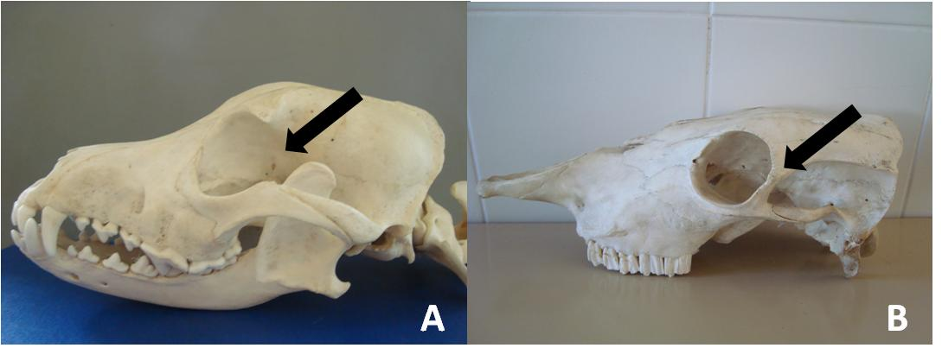
Figura 1. Crânio de cão (A) evidenciando órbita incompleta (seta) e crânio de bovino (B), onde se ilustra órbita completa (seta).
Fonte: SÁ, 2012. Laboratório de Oftalmologia Experimental – UFRPE.

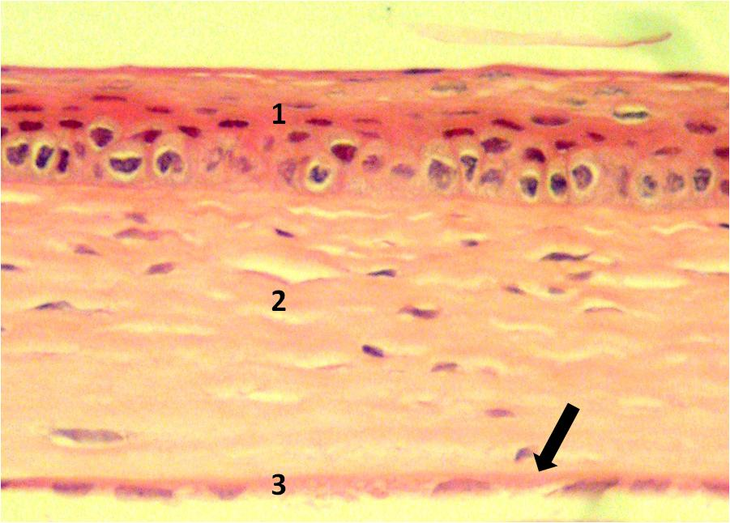
Figura 2. Corte histológico de córnea de camundongo evidenciando as camadas da córnea, epitélio corneano (1), estroma (2), membrana de Descemet (seta) e endotélio corneano (3).
Fonte: SÁ, 2012. Laboratório de Oftalmologia Experimental – UFRPE.

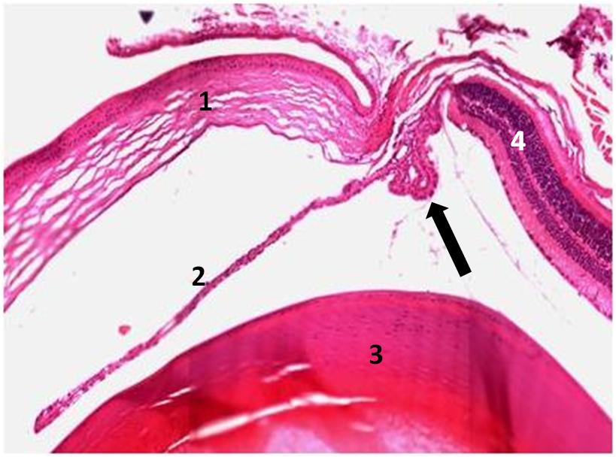
Figura 3. Corte histológico do olho de camundongo, córnea (1), íris (2), cristalino (3), retina (4) e o corpo ciliar (seta), local de produção do humor aquoso.
Fonte: SÁ, 2012. Laboratório de Oftalmologia Experimental – UFRPE.
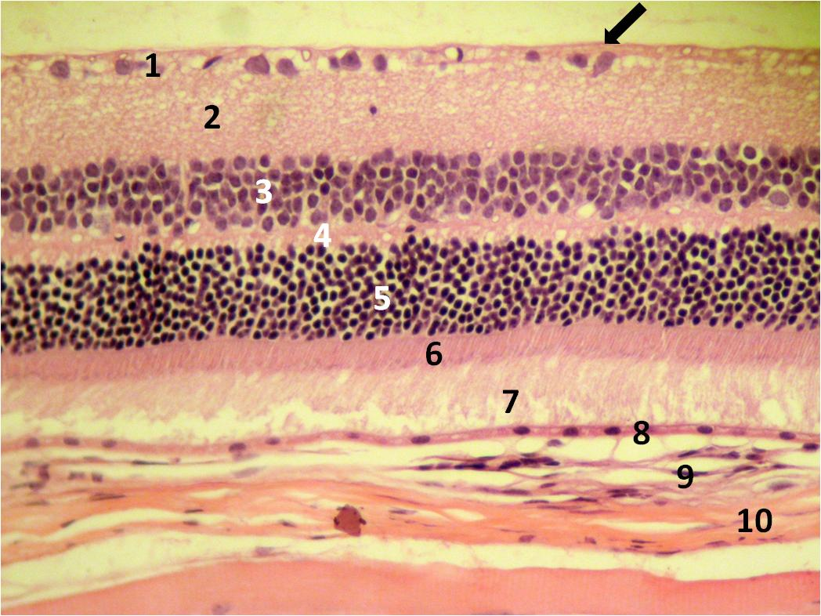
Figura 4. Corte histológico da retina de camundongo, a camada mais interna é formada pelas fibras nervosas (seta), em seguida tem a camada de células ganglionares (1), camada plexiforme interna (2), camada nuclear interna (3), camada plexiforme externa (4), camada nuclear externa (5), segmento interno dos fotorreceptores (6), segmento externo dos fotorreceptores (7), epitélio pigmentar (8), coróide (9) e esclera (10).
Fonte: SÁ, 2012. Laboratório de Oftalmologia Experimental – UFRPE.

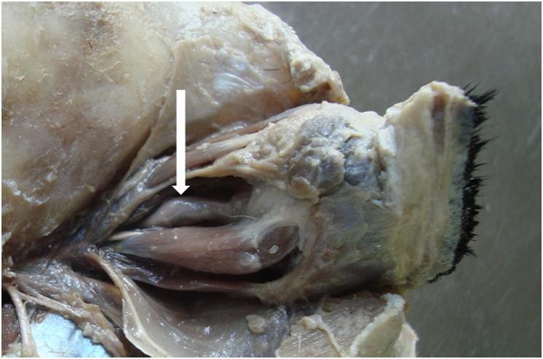
Figura 5. Nervo óptico do olho de cão (seta).
Fonte: SÁ, 2012. Laboratório de Oftalmologia Experimental – UFRPE.

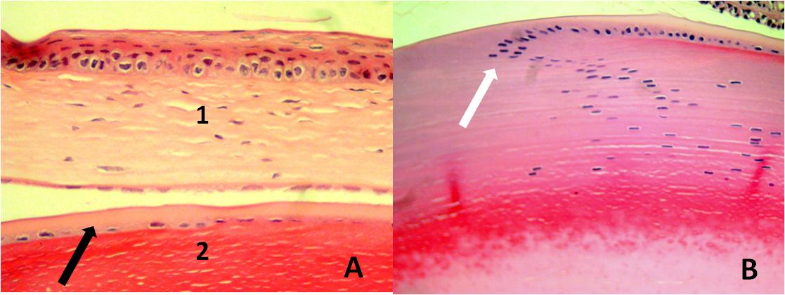
Figura 6. Corte histológico do olho de camundongo(figura A) destacando a córnea (1), o cristalino (2) e a cápsula anterior com epitélio subcapsular (seta), na figura B é visualizado o término da cápsula anterior e início da cápsula posterior (seta).
Fonte: SÁ, 2012. Laboratório de Oftalmologia Experimental – UFRPE.
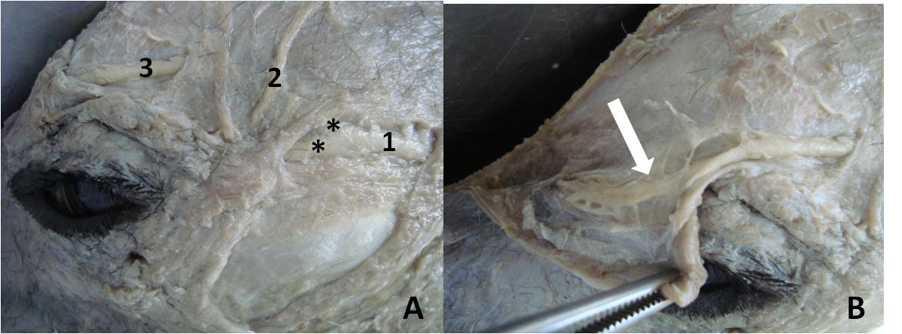
Figura 7. Figura A: Ramo zigomático (1), ramos palpebrais do ramo zigomático (*), nervo lacrimal (2) e nervo infratroclear (3). Figura B: Nervo infratroclear (seta).
Fonte: SÁ, 2012. Laboratório de Oftalmologia Experimental – UFRPE.

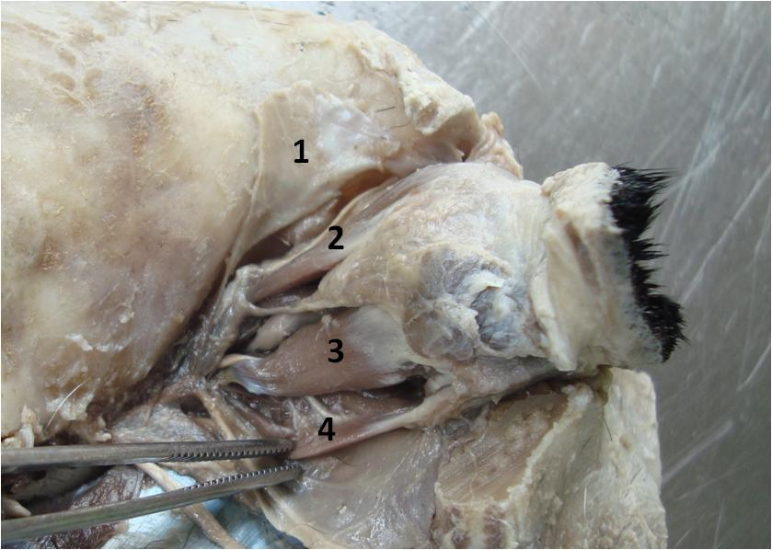
Figura 8. Músculos internos à orbita do olho de cão, periórbita (1), músculo reto dorsal (2), músculo reto lateral (3) e músculo reto ventral (4).
Fonte: SÁ, 2012. Laboratório de Oftalmologia Experimental – UFRPE.

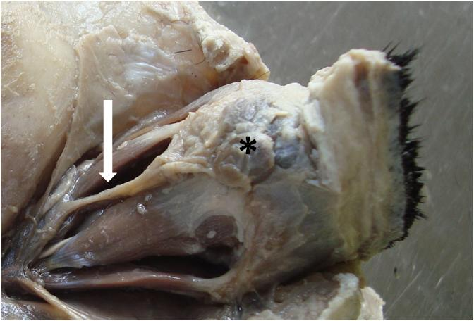
Figura 9. Glândula lacrimal (*) e o nervo lacrimal (seta) de cão.
Fonte: SÁ, 2012. Laboratório de Oftalmologia Experimental – UFRPE.

REFERÊNCIAS

BROOKS, D. E. Oftalmologia para veterinários de equinos. São Paulo: Roca, 2005. p. 144.

CUNNINGHAM, J. G. Tratado de Fisiologia Veterinária. 3. ed. Rio de Janeiro: Guanabara Koogan, 2004. p. 579.

DYCE, K. M.; SACK, W. O.; WENSING, C. J. G. Tratado de Anatomia Veterinária. 2. ed. Rio de Janeiro: Guanabara Koogan, 1997. p. 663.

FONSECA, S. A. Efeitos clínicos e histopatológicos da aplicação autóloga da fração de células mononucleares da medula óssea sobre a glândula da terceira pálpebra de coelhos e de cães. Brasília: Universidade de Brasília, 2011, 83p. Dissertação (Mestrado em Saúde Animal) – Faculdade de Agronomia e Medicina Veterinária, 2011.

FRANDSON, R. D.; WILKE, W. L.; FAILS, A. D. Anatomia e Fisiologia dos Animais de Fazenda. 6. ed. Rio de Janeiro: Guanabara Koogan, 2005. p. 454.

GELATT, K. N. Manual de Oftalmologia Veterinária. São Paulo: Manole, 2003. p. 594.

GETTY, R. Anatomia dos animais domésticos. 5. ed. Rio de Janeiro: Guanabara Koogan, 1986. p. 2000.

JUNQUEIRA, L. C.; CARNEIRO, J. Histologia Básica. 10. ed. Rio de Janeiro: Guanabara Koogan, 2004. p. 488.

LOVATO, F. V. et al. Evisceração: análise de 126 procedimentos realizados no setor de plástica ocular do Hospital Banco de Olhos de Porto Alegre entre 1988 e 2002. Revista Brasileira de Oftalmologia. v. 64, n. 4, p. 257-261, 2005.

ROSA, A. S. Utilização do etil-cianoacrilato no tratamento da ceratoconjuntivite seca através da obstrução do ducto nasolacrimal de cães. Rio de Janeiro: Universidade Federal Rural do Rio de Janeiro, 2011, 53 p. Dissertação (Mestrado em Ciências) – Instituto de Veterinária, 2011.

RITO, I. Q. S. Utilização da citologia conjuntival no diagnóstico de doenças oculares. Lisboa: Universidade Técnica de Lisboa, 2009, 113p. Mestrado (Medicina Veterinária) – Faculdade de Medicina Veterinária, 2009.

SANTOS, L. G. et al. Microbiota conjuntival de cães hígidos e com afecções oftálmicas. Acta Scientiae Veterinariae. v. 2, n. 37, p.165-169, 2009.

SLATTER, D. H. Fundamento de Oftalmologia Veterinária. 3. ed. São Paulo: Roca, 2005. p. 686.

SANTOS, L. L. Características da microbiota da superfície ocular bacteriana em animais domésticos e silvestres. Curitiba: Universidade Federal do Paraná, 2011, 74p. Dissertação (Mestrado em Ciências Veterinárias) – Setor de Ciências Agrárias, 2011.

SHIMAMURA, G. M. Estudo da microbiota conjuntival de cães portadores de Diabetes mellitus. São Paulo: Universidade de São Paulo, 2008, 64p. Dissertação (Mestrado em Medicina Veterinária) – Faculdade de Medicina Veterinária e Zootecnia, 2008.

TRAMONTIN, M. H. Contribuição ultrassonográfica na avaliação de bulbos Oculares de animais domésticos e selvagens. Curitiba: Universidade Federal do Paraná, 2010, 67p. Dissertação (Mestrado em Ciências Veterinárias) – Faculdade de Medicina Veterinária, 2010.

TURNER, S. M. Oftalmologia em pequenos animais. Rio de Janeiro: Elsevier, 2010. p. 370.

